填充二
請 錢 條 合身 統一

媽媽在二樓為我賣了一□裙子，
櫃台的小姐□我去試穿，
穿起來□□又好看。
媽媽付了□，
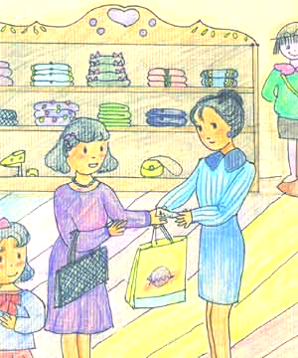
櫃台小姐給我一張□□發票，
笑著說：「祝您中獎，歡迎再來！」

